REPÚBLICA DE PANAMÁ MINISTERIO DE AMBIENTE

DIRECCIÓN REGIONAL DE PANAMÁ METROPOLITANA

RESOLUCIÓN DRPM-SEIA- ______-2019

De ____ de _______________ de 2019

Por la cual se aprueba el Estudio de Impacto Ambiental, Categoría I, correspondiente al proyecto denominado “VILLAS PACORA RIVER”, cuyo promotor es la sociedad PROMOTORA BRJ, S.A.

El suscrito Director Regional encargado, del Ministerio de Ambiente en Panamá Metropolitana, en uso de sus facultades legales y,

CONSIDERANDO:

Que el señor ARIE YEHUDAH COHEN, portador de la cédula de identidad personal N° E-8-116149, nacido en Venezuela y de nacionalidad Francesa, representante legal de la sociedad PROMOTORA BRJ, S.A., se propone realizar el proyecto denominado “VILLAS PACORA RIVER”.

Que en virtud de lo antedicho, el señor ARIE YEHUDAH COHEN, presento el día 24 de julio de 2019, la solicitud de evaluación del Estudio de Impacto Ambiental, Categoría I, titulado “VILLAS PACORA RIVER”, elaborado bajo la responsabilidad de la empresa CONSULTORES AMBIENTALES y MULTISERVICIOS, S.A., personas jurídica, debidamente inscritas en el Registro de Consultores Idóneos que lleva el Ministerio de Ambiente, mediante la Resolución IRC-031-08.

Que según la documentación aportada por el peticionario junto al memorial de solicitud correspondiente, el proyecto objeto del aludido estudio, contempla lotificar 56 lotes, los cuales se distribuirán en: la construcción de 54 viviendas (54 lotes residenciales), 1 lote de parque recreativo y 1 lote para la Planta de tratamiento de aguas residuales, se anexa a su vez la habilitación de una servidumbre pluvial, la cual permitirá instalar la tubería de descarga de agua de la PTAR.
Fase de construcción del proyecto, en esta etapa se ejecutan diversas actividades basadas en un cronograma de trabajo, que permitirán lograr los objetivos del proyecto.
Las actividades necesarias para la correcta ejecución del proyecto en forma general son:
- Desplazamiento de maquinaria, equipos, materiales y contratación de personal.
- Limpieza y preparación de sitio de trabajo.
- Limpieza del terreno.
- Delimitación del perímetro e Instalaciones preliminares
- Lotificación y Nivelación del terreno para construcción de viviendas.
- Construcción de las viviendas.
En esta fase se contempla la construcción de 54 viviendas, las cuales serán ubicadas en los lotes señalados como Residenciales. La división de los lotes residenciales varía entre los 165.60 m² y los 251.85 m². Cada vivienda es de tipo individual, dispone de un área de construcción de 78.97 m² (área cerrada, 64.40 m² y área abierta, 14.57 m²), distribuidas en portal, sala, comedor, servicio sanitario, recámara 1, recamara 2 y recamara 3, cocina, lavandería.

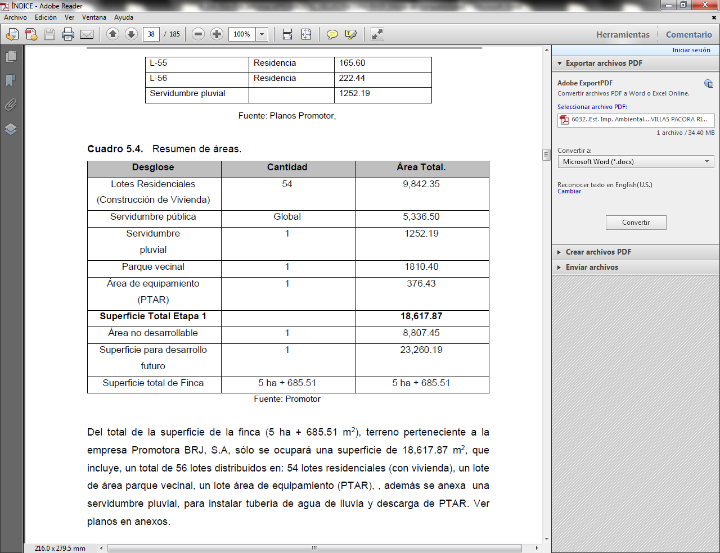

- Construcción de Planta de Tratamiento de aguas residuales. 
La superficie destinada para la construcción de la planta de tratamiento de aguas residuales (PTAR), corresponde a 376.43 m² (074% de la superficie total de la finca). La PTAR tendrán un volumen diario a tratar de: unos 25,000 galones; calculando un promedio de 50 gls por persona, a razón de 5 habitantes por vivienda para la primera etapa del proyecto, y manteniendo una capacidad disponible, para una conexión futura de una segunda etapa del proyecto.
La planta de tratamiento se encuentra en el área sur del proyecto, según el esquema presentado, y la descarga del agua tratada se realizará por medio de tubería hacia el Río Pacora, cumpliendo con la Norma DGNTI-COPANIT- 35-2000.

La PTAR consiste en un sistema de tipo anaeróbico, y contempla los siguiente elementos: Pre tratamiento, caja para dar carga, reactor anaeróbico de flujo ascendente, filtro anaeróbico de flujo ascendentes, lechos de secado, filtro de carbón activado y sistema de desinfección.
El promotor, una vez construida la PTAR, debe solicitar el permiso de operación con el Ministerio de Salud y el permiso de descarga de agua tratada con el laboratorio del Ministerio de Ambiente.
El mantenimiento de la planta debe ser mensual y de forma periódica se debe cumplir con los máximos permisibles según la Norma DGNTI- Copanit 35-2000.
El Punto de descarga de la PTAR, mediante tubería hacia Río Pacora, corresponde a las coordenadas 688133.58 E y 1003663.41 N.

El promotor indica en el Estudio presentado que en el plano del polígono del proyecto, se señala el límite de la propiedad, la cual colinda con una calle existente, que es paralela al Río Pacora y con un terreno que pertenece a la finca madre del proyecto el cual es considerado como área no desarrollable (8,807.45 m²). El diseño de las calles anteriores del proyecto (servidumbre pública) se acopla a la red vial de los terrenos colindantes y ya se encuentran aprobados en un estudio de impacto ambiental previo.

Coordenadas (Datum, WGS84) de los polígonos del proyecto:

Punto | Datum | Norte | Este
1 | WGS84 | 1007548 | 684528
2 | WGS84 | 1007519 | 684521
3 | WGS84 | 1007518 | 684497
4 | WGS84 | 1007554 | 684501
5 | WGS84 | 1003754.874 | 688032.954
6 | WGS84 | 1003729.261 | 688136.329
7 | WGS84 | 1003653.192 | 688100.697
8 | WGS84 | 1003613.95 | 688076.176
9 | WGS84 | 1003793.826 | 687894.316

Dichas coordenadas fueron enviadas para su revisión a la Dirección Nacional de Evaluación Ambiental del Ministerio de Ambiente, determinándose que las mismas no corresponden al polígono señalado en el Estudio de Impacto Ambiental, y mediante nota DRPM-829-2019, con fecha del 9 de septiembre de 2019 y debidamente notificada el día 11 de septiembre de 2019. El Ministerio de Ambiente le solicito al promotor, presentar coordenadas corregidas y mapa de ubicación escala 1: 50,000, que corresponda al polígono. Corrección que fue enviada en nota por el promotor mediante el sistema de prefasia. Misma que son consideradas satisfactorias, y se ubican en el corregimiento de Pacora, distrito de Panamá, provincia de Panamá.

Que mediante Proveído DRPM-IA-104-2019, del 29 de julio de 2019; la Dirección Regional del Ministerio de Ambiente en Panamá Metropolitana, admite a la fase de evaluación y análisis, el Estudio de Impacto Ambiental, Categoría I, del proyecto “VILLAS PACORA RIVER”.

Que mediante nota DRPM-829-2019, del 09 de septiembre de 2019, debidamente notificada el 11 de septiembre de 2019. El Ministerio de Ambiente le solicita al representante legal del proyecto s observaciones al Estudio de Impacto Ambiental.

Que el promotor mediante nota S/N, enviada por el sistema de PREFASIA, da respuestas a las observaciones presentadas por el Ministerio de Ambiente en la nota DRPM-829-2019, mismas que son consideradas satisfactorias y presentadas en tiempo oportuno.

Que mediante nota DRPM-831-2019, del 09 de septiembre de 2019, debidamente notificada el 13 de septiembre de 2019, el Ministerio de Ambiente le solicita a la Unidad Ambiental del Ministerio de Obras Pública (MOP), que en Virtud del Artículo 31 del Decreto Ejecutivo 123 de 14 de agosto de 200… solicitamos nos provea y sustente información, comentarios, observaciones a su área de su competencia, en base a lo estipulado en del artículo 32 del Decreto Ejecutivo 123 de 14 de agosto de 2009, sobre el Estudio de Impacto Ambiental, Categoría I, correspondiente al proyecto denominado VILLAS PACORA RIVER, promovido por la sociedad PROMOTORA BRJ, S.A., a desarrollarse en la finca con folio real N°30261133, código de ubicación 8716, perteneciente a la empresa Promotora BRJ, S.A, la cual presenta una superficie de 5 ha + 685 m2 51 dm2., corregimiento de Pacora, distrito de Panamá, provincia de Panamá.

Observación: La Unidad Ambiental no respondió a las observaciones solicitadas en el tiempo inmerso para enviarlas, según la normativa vigente.

Que mediante nota DRPM-832-2019, del 09 de septiembre de 2019, debidamente notificada el 13 de septiembre de 2019. El Ministerio de Ambiente le solicita a la Unidad Ambiental del Ministerio de Salud (MINSA) que en Virtud del Artículo 31 del Decreto Ejecutivo 123 de 14 de agosto de 200… solicitamos nos provea y sustente información, comentarios, observaciones a su área de su competencia, en base a lo estipulado en del artículo 32 del Decreto Ejecutivo 123 de 14 de agosto de 2009, sobre el Estudio de Impacto Ambiental, Categoría I, correspondiente al proyecto denominado VILLAS PACORA RIVER, promovido por la sociedad PROMOTORA BRJ, S.A., a desarrollarse en la finca con folio real N°30261133, código de ubicación 8716, perteneciente a la empresa Promotora BRJ, S.A, la cual presenta una superficie de 5 ha + 685 m2 51 dm2., corregimiento de Pacora, distrito de Panamá, provincia de Panamá.
Observación: La Unidad Ambiental no respondió a las observaciones solicitadas en el tiempo que corresponde, según la normativa vigente.

Que mediante nota DRPM-833-2019, del 09 de septiembre de 2019, debidamente notificada el 13 de septiembre de 2019. El Ministerio de Ambiente le solicita a la Unidad Ambiental del Ministerio de Vivienda (MIVIOT) que en Virtud del Artículo 31 del Decreto Ejecutivo 123 de 14 de agosto de 200… solicitamos nos provea y sustente información, comentarios, observaciones a su área de su competencia, en base a lo estipulado en del artículo 32 del Decreto Ejecutivo 123 de 14 de agosto de 2009, sobre el Estudio de Impacto Ambiental, Categoría I, correspondiente al proyecto denominado VILLAS PACORA RIVER, promovido por la sociedad PROMOTORA BRJ, S.A., a desarrollarse en la finca con folio real N°30261133, código de ubicación 8716, perteneciente a la empresa Promotora BRJ, S.A, la cual presenta una superficie de 5 ha + 685 m2 51 dm2., corregimiento de Pacora, distrito de Panamá, provincia de Panamá.
Observación: La Unidad Ambiental no respondió a las observaciones solicitadas en el tiempo inmerso para enviarlas, según la normativa vigente.

Que mediante nota DRPM-835-2019, del 09 de septiembre de 2019, debidamente notificada el 13 de septiembre de 2019. El Ministerio de Ambiente le solicita a la Unidad Ambiental del Sistema Nacional de Protección Civil que en Virtud del Artículo 31 del Decreto Ejecutivo 123 de 14 de agosto de 200… solicitamos nos provea y sustente información, comentarios, observaciones a su área de su competencia, en base a lo estipulado en del artículo 32 del Decreto Ejecutivo 123 de 14 de agosto de 2009, sobre el Estudio de Impacto Ambiental, Categoría I, correspondiente al proyecto denominado VILLAS PACORA RIVER, promovido por la sociedad PROMOTORA BRJ, S.A., a desarrollarse en la finca con folio real N°30261133, código de ubicación 8716, perteneciente a la empresa Promotora BRJ, S.A, la cual presenta una superficie de 5 ha + 685 m2 51 dm2., corregimiento de Pacora, distrito de Panamá, provincia de Panamá.
Observación: La Unidad Ambiental no respondió a las observaciones solicitadas en el tiempo inmerso para enviarlas, según la normativa vigente.

Que mediante nota DRPM-889-2019, del 17 de septiembre de 2019. El Ministerio de Ambiente le solicita al Municipio de Panamá que en Virtud del Artículo 31 del Decreto Ejecutivo 123 de 14 de agosto de 2009… solicitamos nos informe el uso de suelo vigente asignado para la Finca con folio real No 30261133, código de ubicación 8716, para esta actividad, cuya ubicación se logra ingresando por la calle en donde se encuentra Grupo Nova , una vez se llega al sector de cruce de Pacora, se debe ingresar por la calle principal, hacia la misma localidad de Pacora hasta el final, corregimiento de Pacora, distrito de Panamá, provincia de Panamá.
Observación: La Unidad Ambiental no respondió a las observaciones solicitadas en el tiempo inmerso para enviarlas, según la normativa vigente.

Que luego de la evaluación integral del Estudio de Impacto Ambiental, Categoría I, del proyecto denominado “VILLAS PACORA RIVER”, el Departamento de Evaluación Ambiental de la Dirección Regional del Ministerio de Ambiente en Panamá Metropolitana, mediante Informe Técnico, recomienda su aprobación, fundamentándose en que el mismo cumple los requisitos dispuestos en el Decreto Ejecutivo No. 123 de 14 de agosto de 2009 y propone medidas de prevención y mitigación apropiadas sobre la base de los impactos y riesgos ambientales no significativos a generarse por el desarrollo del proyecto.

RESUELVE:

Artículo 1. APROBAR el Estudio de Impacto Ambiental, Categoría I, correspondiente al proyecto denominado “VILLAS PACORA RIVER”, cuyo promotor es la sociedad PROMOTORA BRJ, S.A., con todas las medidas contempladas en el referido estudio, el informe técnico respectivo y la presente resolución, las cuales se integran y forman parte de esta resolución.
Artículo 2. ADVERTIR al PROMOTOR del proyecto “VILLAS PACORA RIVER”, que deberá incluir en todos los contratos y/o acuerdos que suscriba para su ejecución o desarrollo, el cumplimiento de la presente resolución y de la normativa ambiental vigente.

Artículo 3. ADVERTIR al PROMOTOR, que esta resolución no constituye una excepción para el cumplimiento de las normas legales y reglamentarias aplicables a la actividad correspondiente.

Artículo 4. ADVERTIR al PROMOTOR, que en adición a los compromisos adquiridos en el Estudio de Impacto Ambiental del proyecto, tendrá que:
- Colocar dentro del área del proyecto y antes de iniciar su ejecución, un letrero en un lugar visible con el contenido establecido en formato adjunto.
- Construir una cerca perimetral, la cual servirá de protección y realizar los trabajos de desarrollo del proyecto dentro de la misma.
- Tramitar en la Dirección Regional de Panamá Metropolitana el pago en concepto de indemnización ecológica, por lo que contará con treinta (30) días hábiles, previo inicio de la construcción.
- Cumplir con el Decreto Ejecutivo No. 2 de 15 de febrero de 2000, que reglamenta la salud, la higiene en la industria de la construcción.
- Cumplir con el Decreto No. 306 del 4 de septiembre de 2002, que adopta el Reglamento para el Control de Ruidos en Espacios Públicos, Áreas Residenciales o de Habitación, así como también en ambiente laboral y el Reglamento Técnico DGNTI-COPANIT 44-2000.
- Cumplir con el Reglamento COPANIT 45-2000 Sobre Higiene y Seguridad en ambiente de trabajo donde se genera vibraciones.
- Cumplir con el Reglamento Técnico DGNTI-COPANIT 35-2000, que reglamenta la descarga de efluentes líquidos naturales.
- Cumplir con el Reglamento Técnico DGNTI-COPANIT 43-2001 que adopta el Reglamento para la Higiene y Seguridad Industrial para el Control de la Contaminación Atmosférica en ambientes de Trabajo producidas por Sustancias Químicas.
- El promotor del proyecto deberá contar con un Plan de Contingencia para el caso de derrames de hidrocarburos durante todas las fases del proyecto.
- El promotor del proyecto deberá cumplir con el Decreto Ejecutivo No. 036-03 de 17 de septiembre de 2003, publicado en la Gaceta Oficial No. 24892 de 22 de septiembre “Por el cual se establece una Política Nacional de hidrocarburos en la República de Panamá y se toman otras medidas”.
- Presentar ante la Dirección Regional del Ministerio de Ambiente en Panamá Metropolitana, un (1) informe cada tres (3) meses una vez iniciado la fase de construcción y un (1) informe final; sobre la implementación de las medidas de prevención y mitigación, de acuerdo a lo señalado en el Estudio de Impacto Ambiental y en esta resolución. Estos informes deberán ser elaborados por un Auditor Ambiental certificado por el Ministerio de Ambiente e independiente del promotor. Se deberá entregar un (1) ejemplar original impreso y tres (3) copias en formato digital (CD).
- Reportar de inmediato al Instituto Nacional de Cultura (INAC), el hallazgo de cualquier objeto de valor histórico o arqueológico para realizar el respectivo rescate.
- Responsabilizarse del Manejo Integral de los Desechos Sólidos que se generarán en el área de desarrollo del proyecto, con su respectiva ubicación final, durante las fases de construcción, operación y abandono; cumpliendo con la ley 66 de 10 de noviembre de 1946 – Código Sanitario.
- Si llegarse a presentarse cualquier conflicto durante el desarrollo del proyecto, que ocasiones afectaciones a la población contigua al mismo, el promotor del proyecto deberá actuar siempre mostrando su mejor disposición y buena fe en función de conciliar con las partes involucradas.

Artículo 5. ADVERTIR al PROMOTOR, que si decide desistir de manera definitiva del proyecto, obra o actividad, deberá comunicarlo por escrito a la Dirección Regional del Ministerio de Ambiente en Panamá Metropolitana, en un plazo no mayor de treinta (30) días hábiles, antes de la fecha en que pretende iniciar la implementación de su Plan de Recuperación Ambiental y de Abandono.

Artículo 6. ADVERTIR al PROMOTOR, que deberá presentar ante el Ministerio de Ambiente, cualquier modificación al proyecto “VILLAS PACORA RIVER”, de conformidad con el artículo 20 del Decreto Ejecutivo No. 123 de 2009, modificado por el Decreto Ejecutivo No. 975 de 23 de agosto de 2012.

Artículo 7. ADVERTIR al PROMOTOR, que si infringe la presente resolución o, de otra forma, provoca riesgo o daño al ambiente, se procederá con la investigación y sanción que corresponda, conforme a lo dispuesto en el Texto Único de la Ley 41 de 1 de julio de 1998, sus reglamentos y normas complementarias.

Artículo 8. La presente resolución empezará a regir a partir de su notificación y tendrá vigencia de dos (2) años, para el inicio de la ejecución del proyecto, contados a partir de la notificación de la misma.

Artículo 9. NOTIFICAR a la sociedad PROMOTORA BRJ, S.A., de la presente resolución.
Artículo 10. ADVERTIR a la sociedad PROMOTORA BRJ, S.A., que contra la presente resolución, podrá interponer el recurso de reconsideración dentro del plazo de cinco (5) días hábiles, contados a partir de su notificación.
FUNDAMENTO DE DERECHO: Texto Único de la Ley 41 de 1 de julio de 1998, Decreto Ejecutivo No. 123 de 14 de agosto de 2009, Decreto Ejecutivo No.155 de 5 de agosto de 2011, Decreto Ejecutivo No. 975 de 23 de agosto de 2012, Decreto Ejecutivo No 36 de 1 de junio de 2019, demás normas concordantes y complementarias.

Dada en la ciudad de Panamá, a los ________________ (_______) días, del mes de _____________, del año dos mil diecinueve (2019).

NOTIFÍQUESE Y CÚMPLASE.

MARCOS A. SALABARRIA V.
Director Regional, encargado.
MAYSIRIS MENCHACA
Jefa de la Sección
de Evaluación Ambiental.

ADJUNTO

Formato para el letrero
Que deberá colocarse dentro del área del Proyecto

Al establecer el letrero en el área del proyecto, el promotor cumplirá con los siguientes parámetros:
1. Utilizará lámina galvanizada, calibre 16, de 6 pies x 3 pies.
2. El letrero deberá ser legible a una distancia de 15 a 20 metros.
3. Enterrarlo a dos (2) pies y medio con hormigón.
4. El nivel superior del tablero, se colocará a ocho (8) pies del suelo.
5. Colgarlo en dos (2) tubos galvanizados de dos (2) y media pulgada de diámetro.
6. El acabado del letrero será de dos (2) colores, a saber: verde y amarillo.
- El color verde para el fondo.
- El color amarillo para las letras.
- Las letras del nombre del promotor del proyecto para distinguirse en el letrero, deberán ser de mayor tamaño.
7. La leyenda del letrero se escribirá en cinco (5) planos con letras formales rectas, de la siguiente manera:

Primer Plano: | PROYECTO: |  | “VILLAS PACORA RIVER”.
Segundo Plano: | TIPO DE PROYECTO: |  |  |  | CONSTRUCCIÓN
Tercer Plano: | PROMOTOR: |  |  | PROMOTORA BRJ, S.A.
Cuarto Plano: | ÁREA: | 18,617.45 m²
Quinto Plano: | ESTUDIO DE IMPACTO AMBIENTAL CATEGORÍA I, APROBADO POR EL MINISTERIO DE AMBIENTE, MEDIANTE RESOLUCIÓN  DRPM- IA- ________ - 2019 DE _____ DE ___________ DE 2019.

_______________________________ | _____________________________
Nombre y apellidos  (en letra de molde) | Firma
____________________ | __________________________
No. de Cédula de I.P. | Fecha

